NETGRAM

Alejandro Cil Jimenez

2ºDAW

# Índice

Índice 1

1. Introduccion 1

1.1. Descripcion 1

*1.1.1.* Objetivo del PFC 1

*1.1.2.* Funcionalidad 1

*1.1.3.* Tecnologías que se van a utilizar. 1

1.2. Breve motivación del proyecto 2

2. Gestion y organización del proyecto 2

2.1. Metodología de desarrollo 2

2.1.1. ¿QUE ES DEVOPS? 2

2.1.2. Ventajas de la metodología DevOps 2

2.1.3. la cultura de devops 2

2.2. Planificacion 3

2.3. Ciclo de vida 5

3. OBJETIVOS 7

4. desarrollo de la aplicación 8

4.1. Análisis: requisitos. 8

4.2. Diseño: arquitectura 9

# Introduccion

## Descripcion

### Objetivo del PFC

Una red social, pensada para programadores con escalabilidad en el futuro para también poder dar de alta a empresas y poder crear una comunidad similar a LinkedIn.

### Funcionalidad

Una red social capaz de crear usuarios, iniciar sesión con dichos usuarios creados, administrar los usuarios (borrar o modificar parámetros), crear y compartir contenido, conversar a través de dicha red social, y buscar y conocer gente, son la principal idea de dicha red social.

### Tecnologías que se van a utilizar.

Como base de datos principal estamos usando PostgreSQL

Y como ORM para modificar la base de datos Prisma

Después como lenguajes:

Nextjs: Como lenguaje principal

React: para determinadas tareas

Tailwind: para la parte de frontend

## Breve motivación del proyecto

La razón principal por la que elegí dicho proyecto son varias:

1. La posibilidad de crear una comunidad de aprendizaje grande y estructurada que facilite la vida a las personas que quieran aprender a programar

2. La posibilidad de darle mayor visibilidad a los usuarios que recién acaben sus estudios frente a las empresas.

3. Crear un proyecto con un alto grado de complejidad que suponga un gran Problema.

# Gestion y organización del proyecto

## Metodología de desarrollo

La metodología que será utilizada para este proyecto es DevOps.

### ¿QUE ES DEVOPS?

DevOps (proveniente de development y operations) es una práctica de ingeniería de software que tiene como objetivo unificar el desarrollo de software y las operaciones del software.

Es una metodología de desarrollo de software basada en la integración entre desarrolladores y administradores de sistemas, que permite acelerar la integración de nuevas funcionalidades, testear de forma automática y solventar errores de forma ágil.

Los procesos de desarrollo más habituales son Scrum, Kanban y Agile

### Ventajas de la metodología DevOps

Las metodologías DevOps nos permiten realizar de manera automatizada procesos que, de otro modo, llevaría tiempo de realizar y serían bastante tediosos, liberando a los desarrolladores o administradores de sistemas de trabajos repetitivos.

### la cultura de devops

Implica una colaboración más estrecha y una responsabilidad compartida entre los equipos de desarrollo, esto ayuda a las empresas a coordinar a las personas, los procesos y las herramientas hacia un enfoque en el cliente más unificado.

## Planificacion

|  |  |  |  |
| --- | --- | --- | --- |
| Fase | Fecha de inicio | Fecha de fin | Duración |
| Definición de objetivos | 01/09/2024 | 03/09/2024 | 3 días |
| Investigación y análisis de requerimientos | 04/09/2024 | 10/09/2024 | 7 días |
| Diseño del sistema | 11/09/2024 | 20/09/2024 | 10 días |
| Desarrollo del backend (Prisma) | 21/09/2024 | 05/10/2024 | 15 días |
| Desarrollo del frontend (Next.js + React) | 06/10/2024 | 20/10/2024 | 15 días |
| Integración con Tailwind CSS y diseño responsive | 21/10/2024 | 31/10/2024 | 10 días |
| Pruebas y depuración | 01/11/2024 | 15/11/2024 | 15 días |
| Documentación | 16/11/2024 | 22/11/2024 | 7 días |
| Pruebas finales y ajustes | 23/11/2024 | 28/11/2024 | 6 días |
| Entrega final | 29/11/2024 | 01/12/2024 | 3 días |

1. **Definición de objetivos (3 días):** Establecer las metas claras del proyecto: qué características tendrá la red social (usuarios, publicaciones, interacciones, etc.).
2. **Investigación y análisis de requerimientos (7 días):** Identificar los requisitos del usuario, herramientas a utilizar, y el diseño inicial de la base de datos con Prisma.
3. **Diseño del sistema (10 días):** Crear diagramas de arquitectura, diseño de base de datos, y el diseño de las interfaces de usuario (wireframes, mockups).
4. **Desarrollo del backend (Prisma) (15 días):** Configurar Prisma, definir los modelos de base de datos, crear API endpoints en Next.js.
5. **Desarrollo del frontend (Next.js + React) (15 días):** Implementar la estructura de componentes de React y la lógica del frontend.
6. **Integración con Tailwind CSS y diseño responsive (10 días):** Aplicar estilos con Tailwind, asegurarse de que la red social sea completamente responsiva para todos los dispositivos.
7. **Pruebas y depuración (15 días):** Realizar pruebas de todas las funcionalidades, pruebas unitarias, corregir errores y optimizar el código.
8. **Documentación (7 días):** Crear la documentación técnica del proyecto y el manual de usuario.
9. **Pruebas finales y ajustes (6 días):** Realizar los últimos ajustes, solucionar errores encontrados en las pruebas finales.
10. **Entrega final (3 días):** Preparación de la presentación final y entrega del proyecto.

## Ciclo de vida

Las distintas etapas de la vida del software:

1. Planificación: en esta etapa se deciden objetivos y necesidades del proyecto, tales como analizar las necesidades del proyecto, hacer análisis de riesgo, organizar cada parte del proyecto entre otras cosas, así como documentar las funcionalidades características y objetivos que se deben cumplir.
2. Análisis: la fase de análisis se encarga de definir que funciones ejecutara el software, así como características específicas, esta parte sirve para poder determinar el coste de desarrollo, así como la dificultad del proyecto
3. Diseño y estructura del software: a partir de aquí se decidirá la estructura de la base de datos, la lógica del flujo de datos y la interfaz de usuario de la aplicación
4. Fase de desarrollo de software: una vez ya hemos elegido que estructura tendrá es el momento de elegir el lenguaje que mas se adapta a este, en nuestro caso es un conjunto de FrameWorks y librerías, así como tecnologías bastante nuevas
5. Fase de pruebas: generalmente se suele probar una vez terminado el testeo para ver los errores al final y solventarlos, pero en nuestro caso dado la metodología de desarrollo que estamos usando, se basas más bien en prueba, solución y error en tiempo real, ir solucionando los problemas por completo a la par que van saliendo para evitar que el código arrastre fallos hacia el final del proyecto.
6. Fase de mantenimiento: última etapa, una vez que este la aplicación funcionando ir arreglando funciones que puedan quedar obsoletas o añadiendo mejoras, como este proyecto es para un TFG en principio no habría por que llegar a esta etapa.

# OBJETIVOS

1. el objetivo principal es desarrollar una red social con escalabilidad en el futuro para que informáticos y empresas puedan conocerse y juntarse.
2. aprender el uso de nuevos lenguajes y herramientas de programación para mejorar como profesional.
3. aprender a utilizar diferentes herramientas de búsqueda, y adaptarme a las nuevas tecnologías existentes en el mercado.
4. aprobar el trabajo de fin de grado con tal de poder iniciarme en el mercado.

# desarrollo de la aplicación

## Análisis: requisitos.

1. Conocimientos de Bases de datos
2. Conocimientos básicos sobre Frameworks
3. Conocimientos avanzados sobre backend y frontend
4. Conocimientos sobre Intermedios sobre API’S
5. Conocimientos de prisma
6. Conocimientos en JavaScript
7. Conocimientos en React
8. Conocimientos en Nextjs

## Diseño: arquitectura

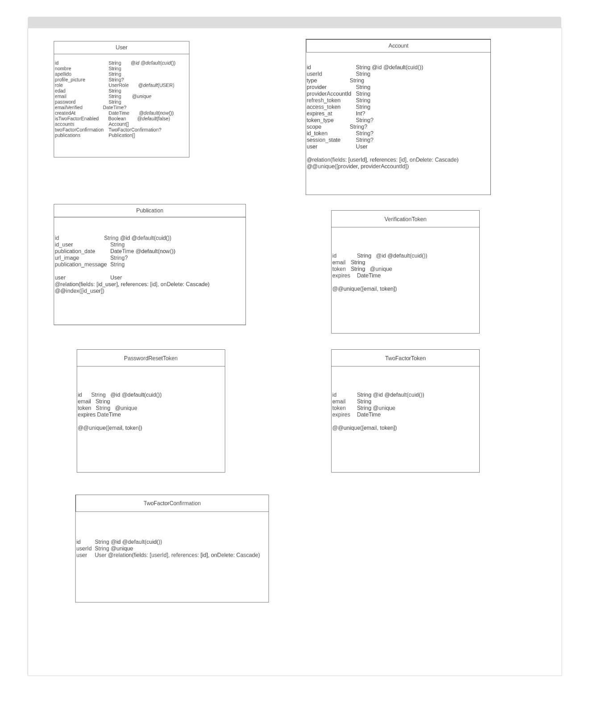

## implementacion: decisiones adoptadas y problemas encontrados.

### Las decisiones adoptadas

#### Selección de tecnologías y herramientas

Las tecnologías que he usado han sido, next.js, tailwind css, react y prisma

Me he decantado por estas principalmente porque están en auge en el mercado laboral, además de una serie de factores importantes como son

next.js: la facilidad de enrutamiento y el renderizado al lado del servidor lo que hace que las páginas se carguen de manera muy rápida y pueda cargar elementos sin necesidad de que el usuario tenga que estar recargando la pagina entera, lo cual hace que sea una experiencia agradable y fluida para el usuario.

React: creación de la interfaz modular, lo que se traduce en que se pueda crear cada parte de la app de manera independiente y luego juntarlas en módulos o secciones, lo cual nos facilitara ordenar el código y reutilizar componentes y también su escalabilidad que aunque en este proyecto no sea determinante, siempre es un factor favorable para cualquier web.

Tailwind: en auge, usa diseño responsive de manera predeterminada facilitando la legibilidad del código, y ahorrando horas de producción

Prisma: como ORM simplifica la gestión de la base de datos SQL y facilita la manipulación de datos de manera estructurada, es decir, facilita la sintaxis y evita las consultas complejas que pueden dar lugar a fallos.

#### Estrategias de desarrollo

Elegí un diseño basado en componentes reutilizables para mantener el código modular y legible, lo que facilita la tarea en proyectos principalmente grandes, como es este caso además, esta opción permite la solución de problemas de manera individual haciendo que el resto del código no se vea afectado y evitando generar problemas adicionales.

#### Optimización de rendimiento

1. Ajuste de importaciones para agilizar el acceso a archivos y aumentar la velocidad de carga.
2. Uso de componentes que se carguen de manera dinámica para reducir la carga inicial.
3. ajuste del acceso a Bases de datos para solo cargar los elementos necesarios y por ende solo cargar los elementos necesarios en cada situación.
4. uso de FrameWorks que optimizan la creación de elementos.
5. minimizar el código mediante el uso de next build

### Problemas encontrados

#### Errores técnicos o bugs

Error en la carga de las publicaciones que no se mostraba debido a que no estaba llamado de manera correcta (Solucionado)

Error de que la barra de search trabaje en conjunto con las profilecards de búsqueda para poder añadir a los usuarios. (en curso)

Problemas a la hora de trabajar con el valor de elementos de la base de datos que pueden tener más de dos valores, tales como String || Null (Solucionado)

#### Desafíos en el desarrollo

Hacer que las diferentes tecnologías trabajen en conjunto.

Tener que crear interfaz visual por adelantado para poder comprobar que los cambios funcionan correctamente

#### Gestión del tiempo y planificación

En un principio el planning estaba definido como planificar objetivos crear bases de datos, desarrollo backend y por ultimo desarrollo front end no obstante debido a la necesidad de pruebas para comprobar que los cambios estaban funcionando he tenido que crear la interfaz visual por adelantado y dejar la parte de backend casi para el final.

# Realización de pruebas

## Descripción de las pruebas

1. Se ha probado la creación de cuentas mediante el correo electrónico haciendo uso de Resend.
2. Se ha comprobado que la sesión se quede guardada y puedas re-acceder sin necesidad de loguearte de nuevo.
3. Se ha comprobado que el sistema de logout funcione correctamente.
4. Se ha probado la subida de archivos mediante publicación.
5. Se ha comprobado que las publicaciones se muestren correctamente.
6. Se ha probado que la barra de search pueda buscar usuarios.
7. Se ha comprobado que el chat de texto cree y guarde las conversaciones.

## Resultados de las pruebas

Mayoritariamente han sido favorables no obstante los puntos 6 y 7 aun no han podido ser corregidos

# Conclusiones

El desarrollo de una red social es un problema complejo y de alta escalabilidad que puede ampliarse de manera casi ilimitad con infinidad de mejoras, no obstante, ofrece una gran oportunidad para que desarrolladores se pongan a prueba y aprendan de las distintas partes del desarrollo web a nivel full-stack.

# Trabajo futuro

Este proyecto me dará la experiencia necesaria para poder trabajar de manera full stack, varios de los proyectos similares en los que la experiencia ganada seria:

1. Desarrollar páginas web de compra-venta.
2. Desarrollar portales web de búsqueda de empleo.
3. Trabajos que usen ORM para la bases de datos( cada día más en auge)..
4. La propia creación de redes sociales.
5. Creación de plataformas de video y reproducción.
6. Cualquier parte de un proyecto en lo referente a las credenciales de acceso.

# bibliografía

Autor: MiduDev, Nombre: Curso react 2024(toda la lista)  
<https://youtu.be/7iobxzd_2wY?si=K_hvh3kTIQUpWwMO>

Autor: MiduDev, Nombre: aprendiendo tailwind desde cero

<https://youtu.be/h5HQVHTpeHs?si=KQJpMqNH0sTxfSDv>

Autor: Tailwind empresa, Nombre: Documentación oficial tailwind

<https://tailwindcss.com/docs/installation>

Autor: Cloudinary, Nombre: Getting started in node.js

<https://youtu.be/2Z1oKtxleb4?si=3cAXjdQCprZhRckT>

Autor: MiduDev, Nombre: hooks react(useEffect)

<https://youtu.be/TBxpAhpQqYk?si=f8EPdixOPdfqJAhd>

Autor: MiduDev, Nombre: de novato a ninja: aprende TypeScript

<https://youtu.be/fUgxxhI_bvc?si=pVB2ZM1OKvtnX0Tk>

Autor: HolaMundo, Nombre: ¡Aprende JavaScript Ahora!

<https://youtu.be/QoC4RxNIs5M?si=AA8A15Vbn9Hs34Zn>

Autor: FaztCode, Nombre: Curso primsa ORM

<https://youtu.be/N5dkg28jRF0?si=y83On9t9oeyRFjCh>

Autor: FaztCode, Nombre: Nodejs y Prisma ORM REST API

<https://youtu.be/ESShhQmBjjY?si=r53ZUKfxWD64poB4>

Autor: MiduDev, Nombre: CURSO DE NODE.JS DESDE CERO: Introducción y primeros pasos.

<https://youtu.be/yB4n_K7dZV8?si=Dl7KDARNjDGU1CHB>

Autor: Jorge Duje Dev, Nombre: useState y useEffect Hooks - CURSO REACT DESDE CERO

<https://youtu.be/tu2p6Oiq3VI?si=ye0xdimgCj4BH7Dq>

Autor: MiduDev, Nombre: Cómo CONSUMIR una API REST con JAVASCRIPT y Fetch + Promises con gestión de Errores

<https://youtu.be/FJ-w0tf3d_w?si=ixOLwKIr4NmPH_fg>

Autor: ByteGrad, Nombre: Fetch API in 4 Minutes (GET, POST, PUT, DELETE | JSON)

<https://youtu.be/XHokFQeQ6Lk?si=fgOIM7-iEuvEPQos>

Autor Pablo Marino, Nombre: Curso de manipulación del DOM con Javascript - Clase 1

<https://youtu.be/FxycQVD7xf4?si=zgZT-aIy8EEiR5b8>

Autor: TodoCode, Nombre: 👩🏻‍💻 ¿Qué es JAVASCRIPT? | 🚀 ARMÁ TU PRIMER PROGRAMA | ⭐ Curso JAVASCRIPT DESDE CERO #1

<https://youtu.be/x5YUu0eUc8s?si=OmH-6mWqwS0je793>

Autor: Fazt Code, Nombre: Tutorial Completo de React Hook Form

<https://youtu.be/1MxevPIZgVc?si=2_oXNuS716N26ukv>

Autor: Garaje de ideas, Nombre: Crea formularios fácilmente con React Hook Forms

<https://youtu.be/GEfOr56nBsc?si=CqOTqJcxJjZS4gps>

Autor: Dot Dager, Nombre: 5 roadmaps para ser programador en 2024.

<https://youtu.be/oGHdcLCd7Gs?si=2KICiHLOJyWdIPhN>